应急考场（5.15上线）
应急考场是当考生、考官因为异常情况无法通过web端进行面试时提供的兜底方案，应急考场采用Windows端进行面试。

考生联系学校
考生遇到特殊情况通过学校/专业公告联系学校管理员或候考官
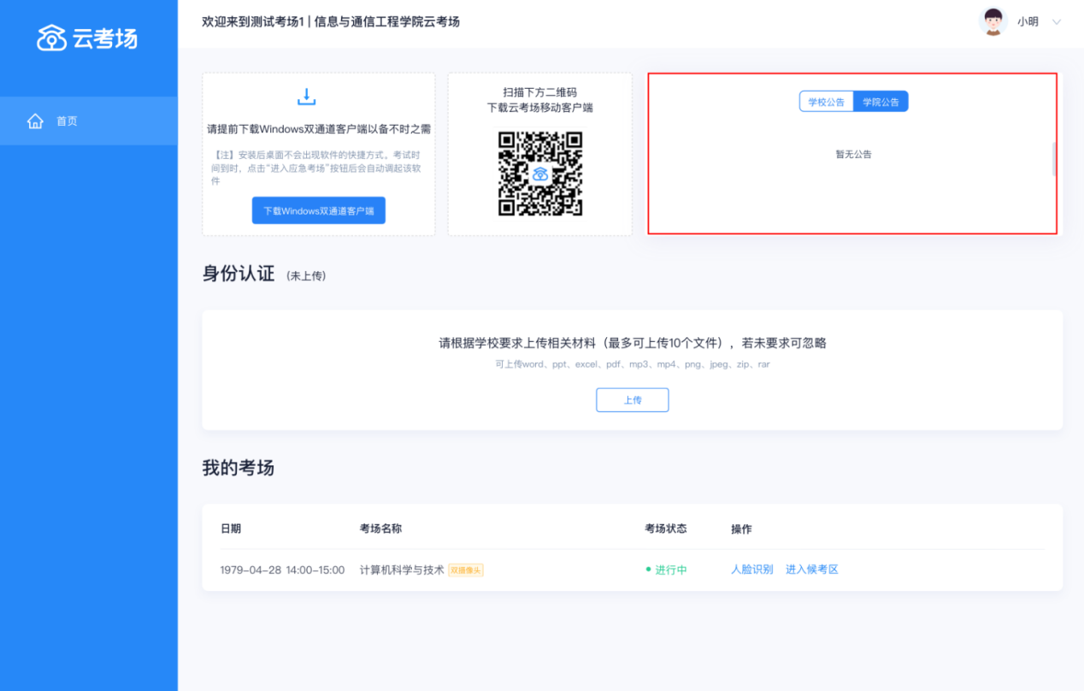

候考官为该生开启应急考场
候考官开启该生的应急考场
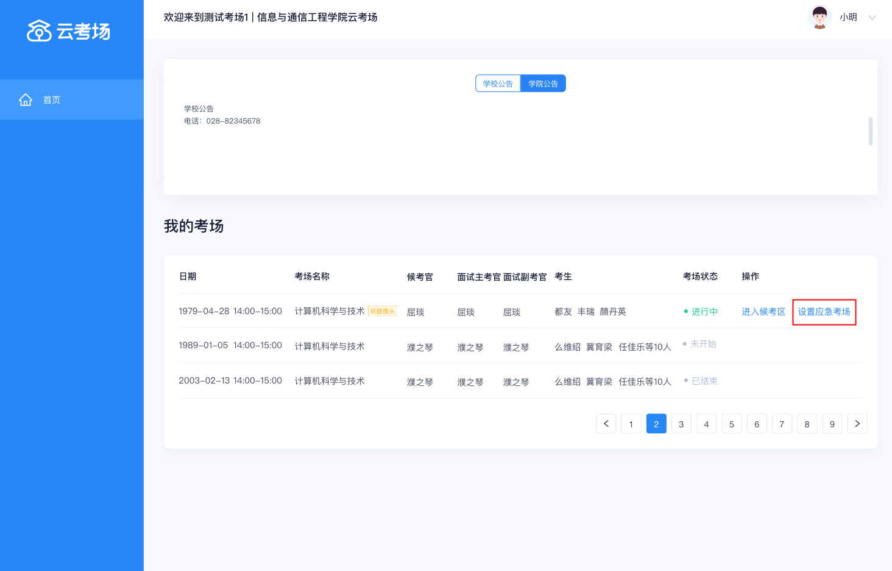
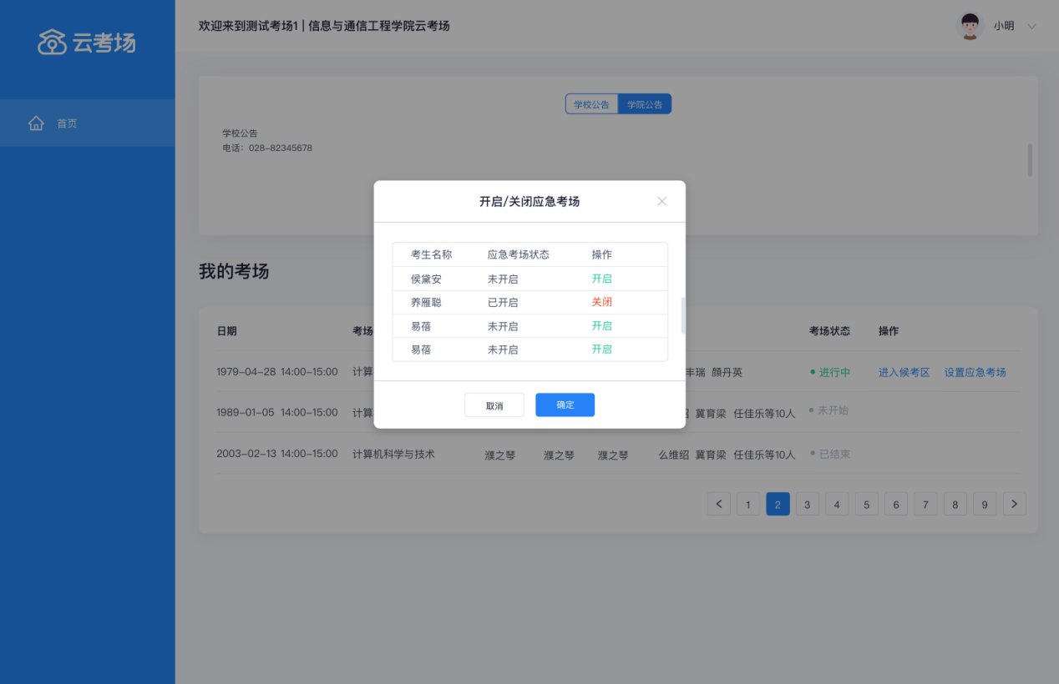

考生、考官下载双通道客户端
考生下载并根据提示安装双通道客户端（仅支持Windows）
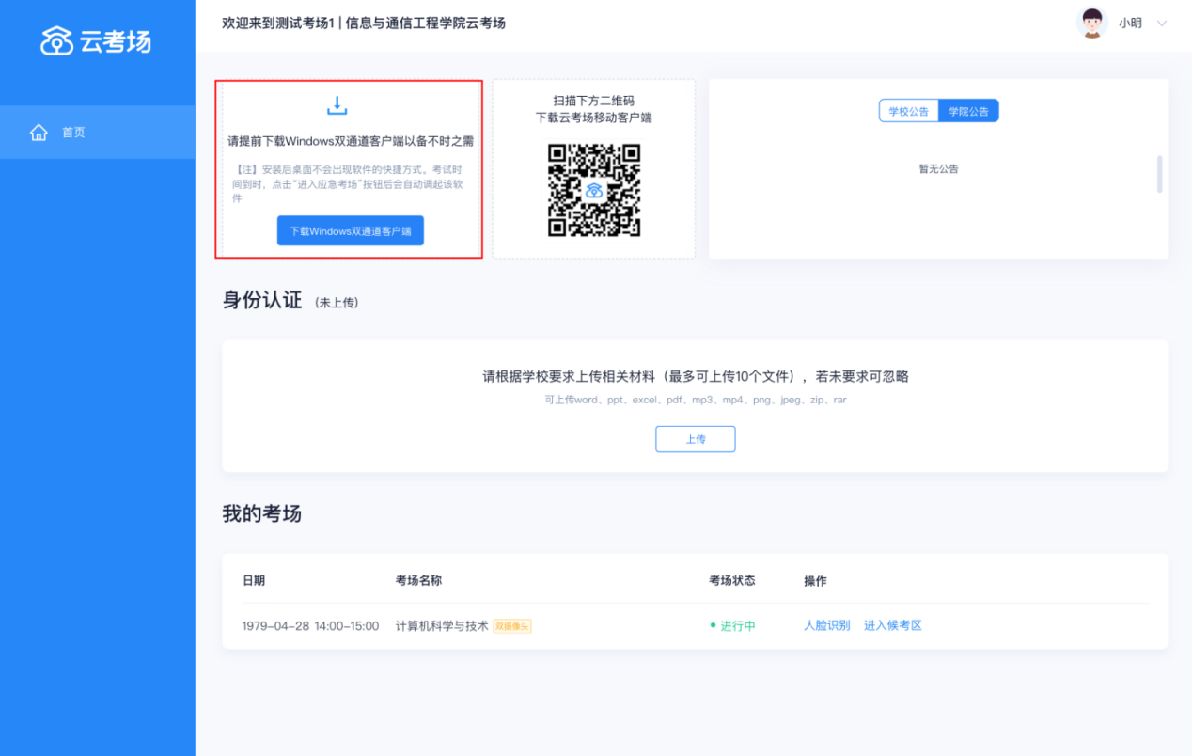
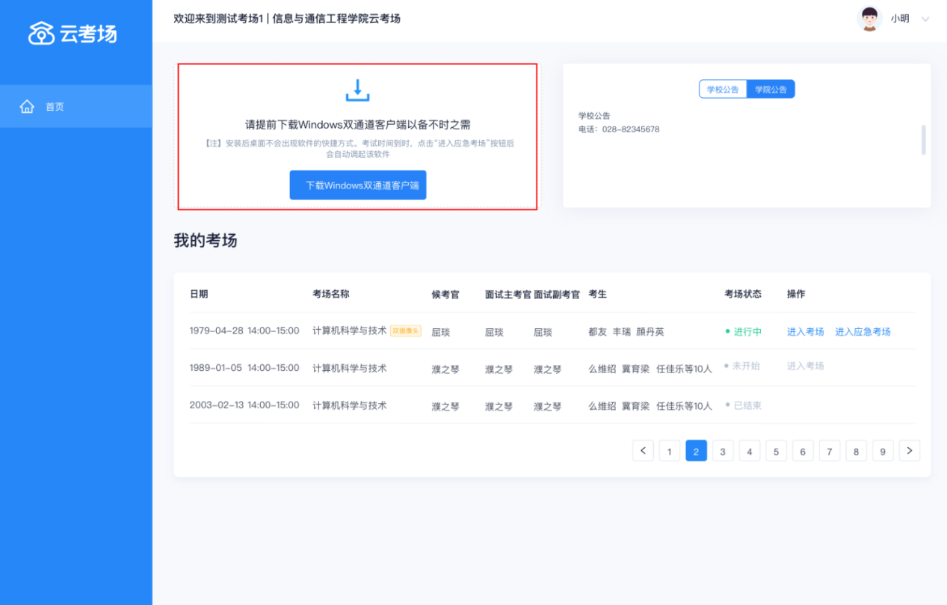

考生加入应急考场等待面试
候考官为该生开启应急考场后，考生需要进行人脸识别后才可进入应急考场，会提示调起PC客户端，进入后需要等待考官加入房间
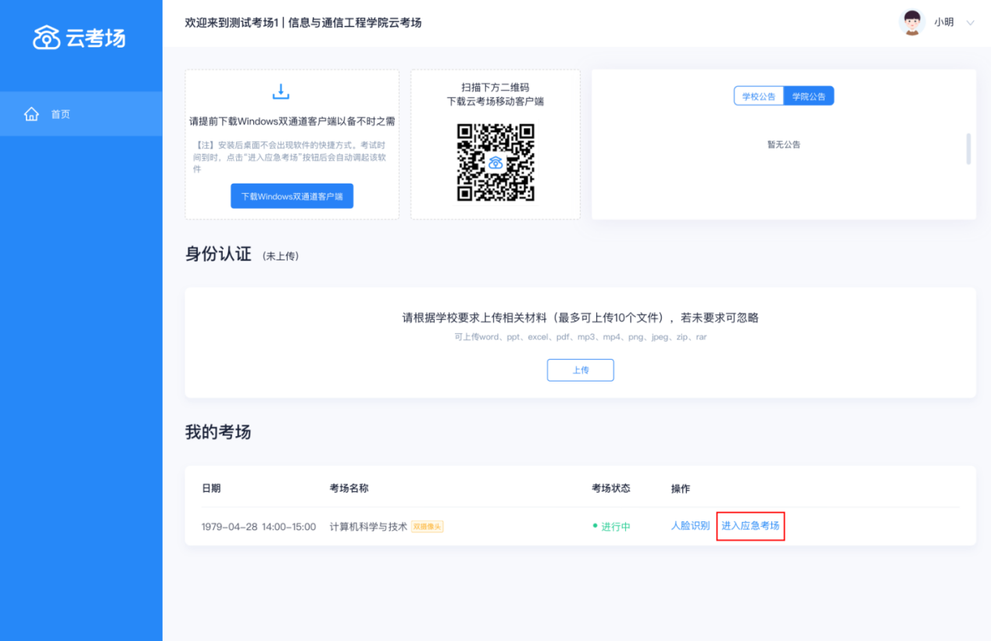
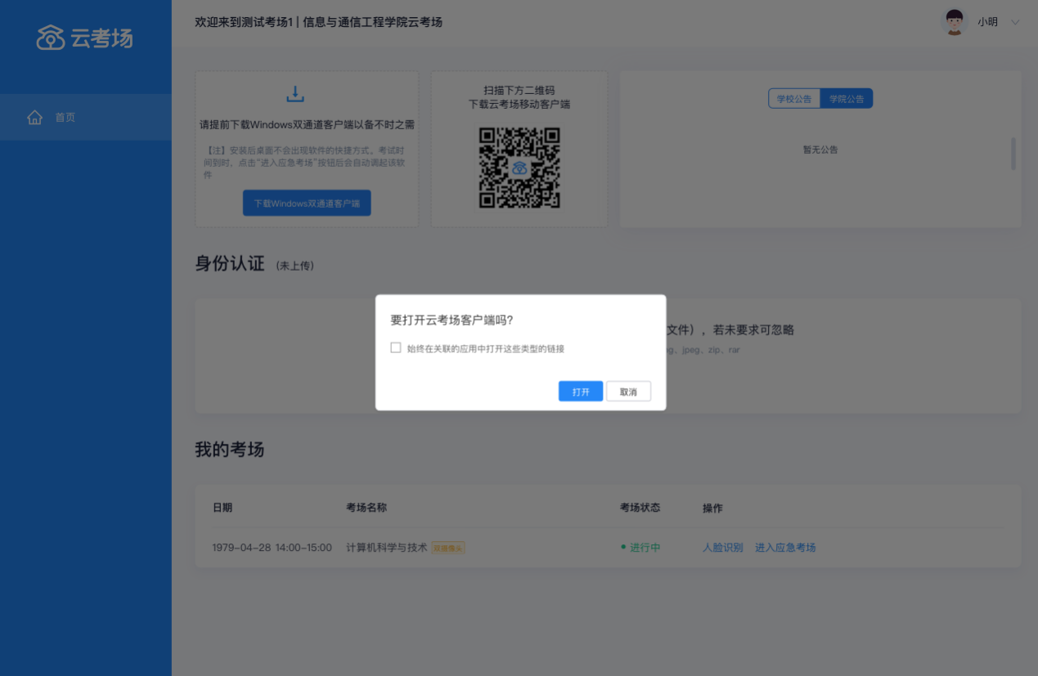

考官和副考官进入该生应急考场
轮到该生面试时，考官和副考官可以通过web端调起PC客户端进入该生的应急考场开始面试
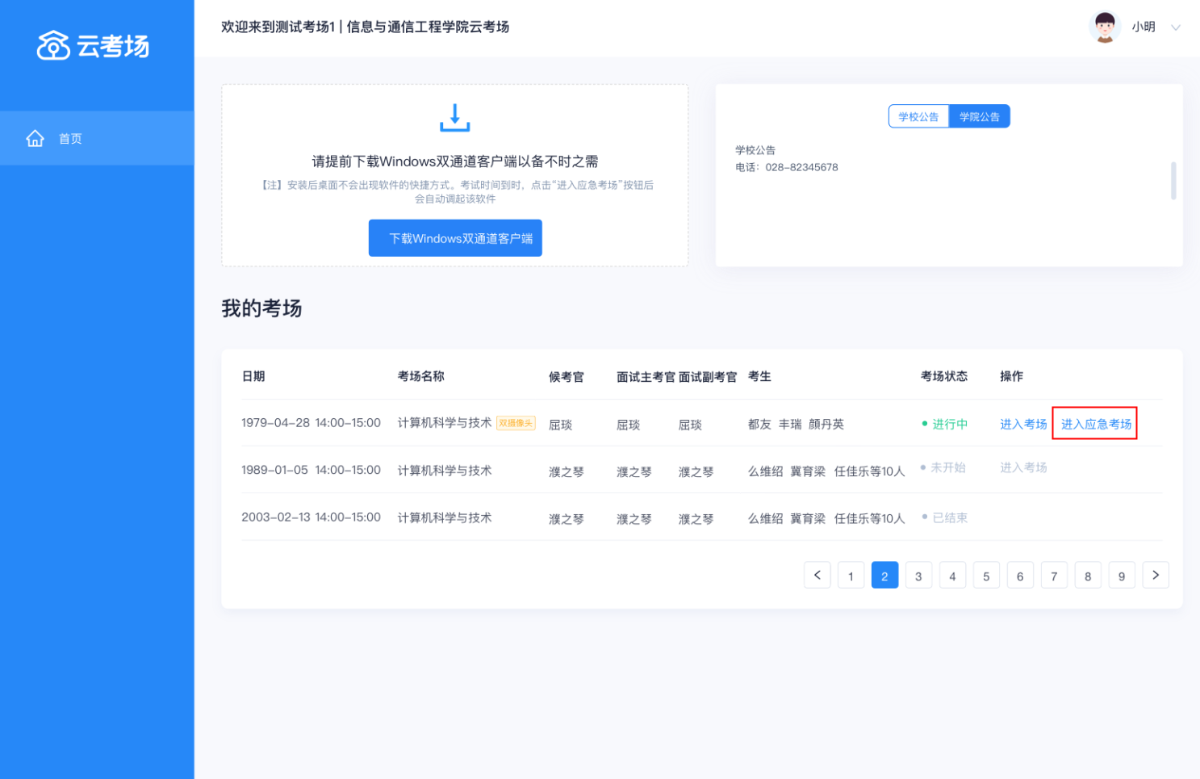
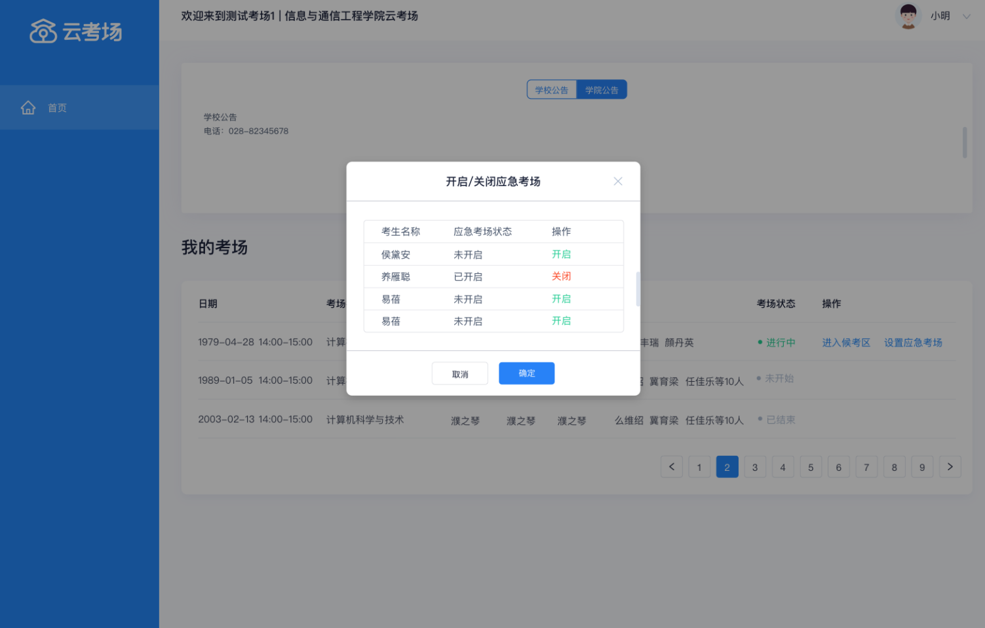
- 开始面试
开始面试时，所有考官都能和考生进行音视频交流，主考官可以进行音视频管理、录制、共享屏幕等操作。

7、面试结束
面试结束后，考生和考官可以点击结束面试退出考场
